LAPORAN
PROYEK MINI OBE
PERANCANGAN ARSITEKTUR HYPERMEDIA INTERAKTIF & ANTARMUKA LAYANAN INFORMASI KEBUDAYAAN SUKU BOTI TIMOR TENGAH SELATAN


Kelompok 4

- Selvy E. Missa (241555028)
- Vrenci Taneo (241555036)
- Safira Alya Ege Pote (241555091)

PROGRAM STUDI INFORMATIKA
INSTITUT TEKNOLOGI ALBERTH FOENAY
KUPANG
2026

KATA PENGANTAR

Puji dan syukur penulis panjatkan ke hadirat Tuhan Yang Maha Esa atas rahmat dan karunia-Nya, sehingga laporan proyek pengembangan aplikasi web kebudayaan dengan judul "Rancang Bangun Sistem Hypermedia Interaktif Kebudayaan Suku Boti" ini dapat diselesaikan dengan baik.
Laporan ini disusun untuk mendokumentasikan proses perancangan dan implementasi sistem media interaktif berbasis web yang mengangkat kearifan lokal masyarakat Suku Boti dari Kabupaten Timor Tengah Selatan. Sistem ini menyajikan berbagai aspek kebudayaan, mulai dari profil wilayah, hukum adat Ukun-Lais, seni tenun ikat tradisional, hingga aspek fonetik bahasa Uab Meto.
Penulis menyadari bahwa penyusunan laporan maupun pengembangan sistem hypermedia ini masih memiliki kekurangan. Oleh karena itu, kritik dan saran yang membangun sangat diharapkan demi perbaikan dan penyempurnaan karya di masa mendatang.
Akhir kata, semoga laporan serta sistem informasi yang telah dibangun ini dapat memberikan manfaat, menambah wawasan, serta membantu memperkenalkan dan melestarikan kekayaan warisan budaya lokal.

Kupang, September 2026

Penyusun

DAFTAR ISI
COVER i
KATA PENGANTAR ii
DAFTAR ISI iii
BAB I PENDAHULUAN 1
  - Latar belakang dan identifikasi permasalahan 1
  - Rumuan masalah 1
  - Tujuan proyek 2
BAB II PETA STRUKTUR GRAF HYPERMEDIA 3
  - Pemodelan matematika graf G =$\left(V,E\right)$ 3
  - Deklarasi himpunan simpul $\left(V\right)$ & elemen media 3-4
  - Matriks keterhubungan & jangkar informasi (anchors) 5
BAB III DESAIN WAREFRAME DAN ANTARMUKA AKSESIBEL 6
Penerapan standar encoding UTF-8 6
Tipografi dan kontras warna berstandar WCAG AAA 6
Fitur penangkal disorientasi navigasi (losst in hyperspace) 7
BAB IV KEBUTUHAN 3 PILAR SISTEM DAN INTEGRASI AI 8
Kebutuhan 3 pilar sistem 8
Integrasi teknologi artificial intelligence (AI) 9-10
BAB V PENUTUP DAN SARAN 11
Kesimpulan 11
Rencana pengembangan lanjut 12

BAB I
PENDAHULUAN

  - Latar Belakang dan Identifikasi Permasalahan
Suku Boti yang terletak di Kabupaten Timor Tengah Selatan (TTS), Nusa Tenggara Timur, merupakan salah satu komunitas adat terkemuka yang masih memelihara tradisi leluhur, falsafah Ukun-Lais, gaya hidup terisolasi secara sukarela (Boti Dalam), serta kepercayaan Halaika. Kekayaan kultural seperti motif tenun ikat, tradisi lisan bahasa Uab Meto, dan sistem kepemimpinan Ratu/Raja Boti memerlukan media dokumentasi digital yang preserved dan dapat diakses publik luas secara intuitif.
Namun, media penyampaian informasi kebudayaan konvensional cenderung bersifat linier dan kaku. Ketika dipindahkan ke media digital tanpa perancangan arsitektur informasi yang matang, pengguna sering mengalami Cognitive Overload (beban kognitif berlebih) dan Lost in Hyperspace (disorientasi arah navigasi). Oleh karena itu, diperlukan perancangan sistem Hypermedia Interaktif Non-Linier berbasis arsitektur graf terstruktur, standar aksesibilitas WCAG AAA, serta integrasi teknologi Artificial Intelligence (AI).

  - Rumusan Masalah
- Bagaimana memodelkan arsitektur media informasi Suku Boti dalam graf berarah $G=\left(V,E\right)$ non-linier yang fleksibel?
- Bagaimana merancang antarmuka (wireframe) yang memenuhi standar encoding UTF-8, aksesibilitas WCAG AAA (kontras rasio $>7:1$), serta fitur penangkal disorientasi navigasi?
- Apa saja spesifikasi kebutuhan 3 Pilar Sistem (Hardware, Software, Brainware) dan integrasi modul AI (OCR, NMT, TTS) yang dibutuhkan?

  - Tujuan Proyek
- Menghasilkan peta arsitektur hypermedia non-linier minimum 5 simpul utama.
- Menyediakan prototipe wireframe antarmuka inklusif berbasis standar WCAG AAA dan UTF-8.
- Menyusun laporan teknis analisis kebutuhan infrastruktur sistem dan integrasi layanan cerdas AI.

BAB II
PETA STRUKTUR GRAF HYPERMEDIA

- Pemodelan Matematika Graf $G=\left(V,E\right)$
Sistem hypermedia dirancang menggunakan model Graf Berarah (Directed Graph) $G=\left(V,E\right)$ di mana $V$ mewakili himpunan simpul (nodes) informasi halaman, dan $E$ mewakili himpunan tautan berarah (edges/links) antar simpul.
$$\begin{aligned}G&=\left(V,E\right) \\ V&=\left\{v_{1},v_{2},v_{3},v_{4},v_{5}\right\} \\ E&=\left\{\left(v_{i},v_{j}\right)∣v_{i},v_{j}∈V,i≠j\right\}\end{aligned}$$

Deklarasi Himpunan Simpul ($V$) & Elemen Media
Arsitektur terdiri dari 5 simpul utama dengan distribusi konten multimedia sebagai berikut:
Simpul (V) | Nama Simpul | Konten Informasi & Jenis Media
$$v_{1}$$ | Beranda (Home) | Pengantar Suku Boti, ringkasan komparasi Boti Dalam vs Boti Luar. (Media: Teks, Foto Hero, Audio Sambutan)
$$v_{2}$$ | Profil & Komunitas Adat | Struktur sosial, kepemimpinan Ratu Boti, silsilah kepemimpinan. (Media: Teks, Diagram Vektor, Galeri Foto)
$$v_{3}$$ | Falsafah Ukun - Lais | Kepercayaan Halaika, hukum adat, penghormatan Uis Neno & Uis Afu. (Media: Teks UTF-8, Infografis, Audio Narasi)
$$v_{4}$$ | Galeri Motif Tenun | Katalog tenun ikat khas Boti, teknik pewarnaan alami. (Media: Foto Ultra-HD, Video Dokumenter Pendek)
$$v_{5}$$ | Peta & Audio Bahasa | Lokasi wilayah adat Boti Dalam, kamus audio vokal Uab Meto. (Media: Peta Interaktif GIS, Audio Player)

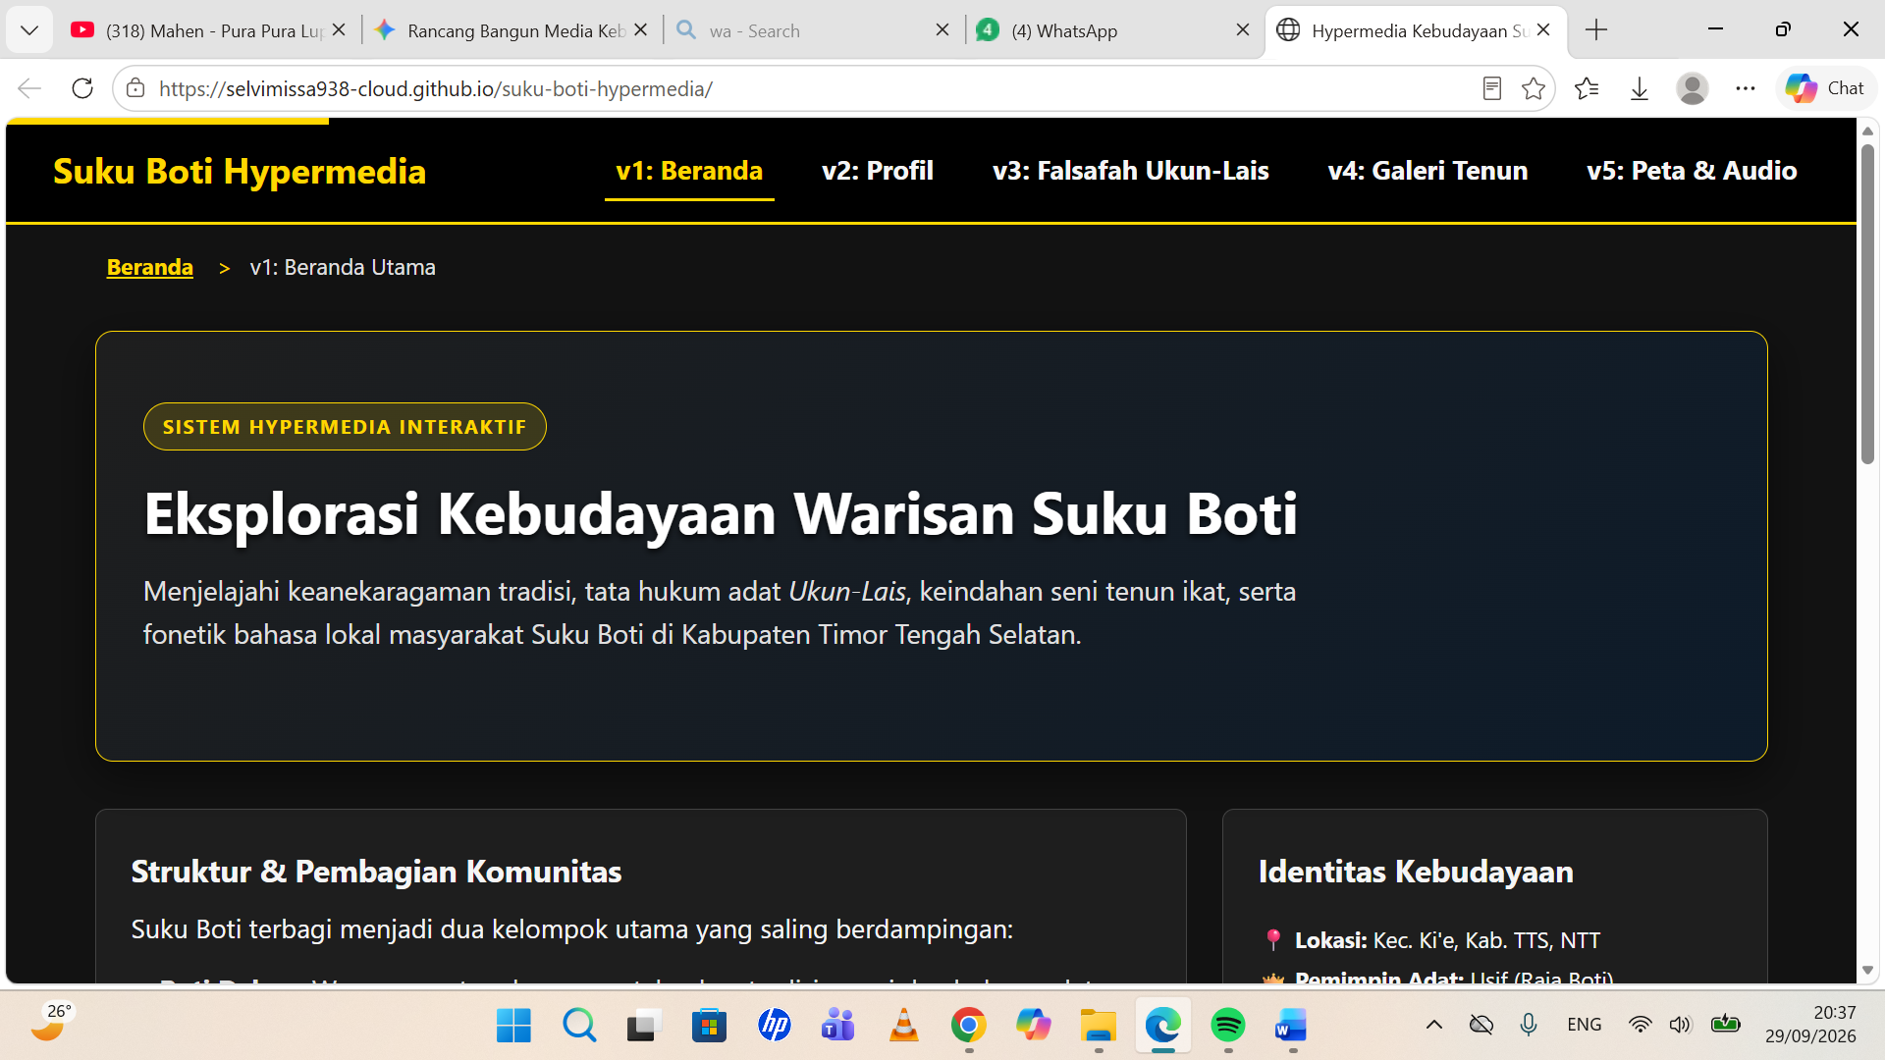
Gambar 2.1: Tampilan Beranda Simpul v1 dan Navigasi Hypermedia.
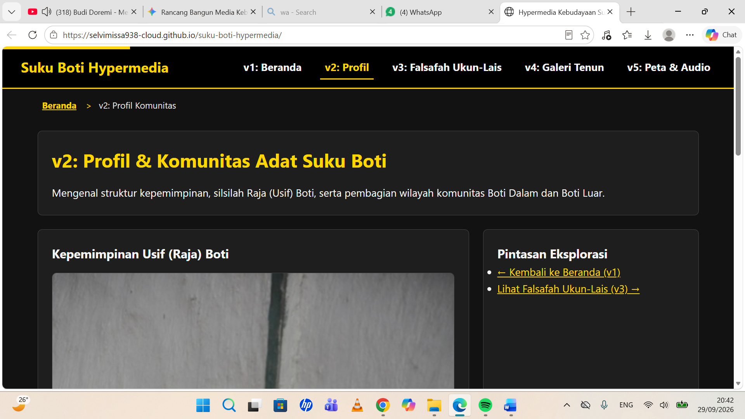
Gambar 2.2: Tampilan Simpul v2 Profil Raja Boti dan Adat.
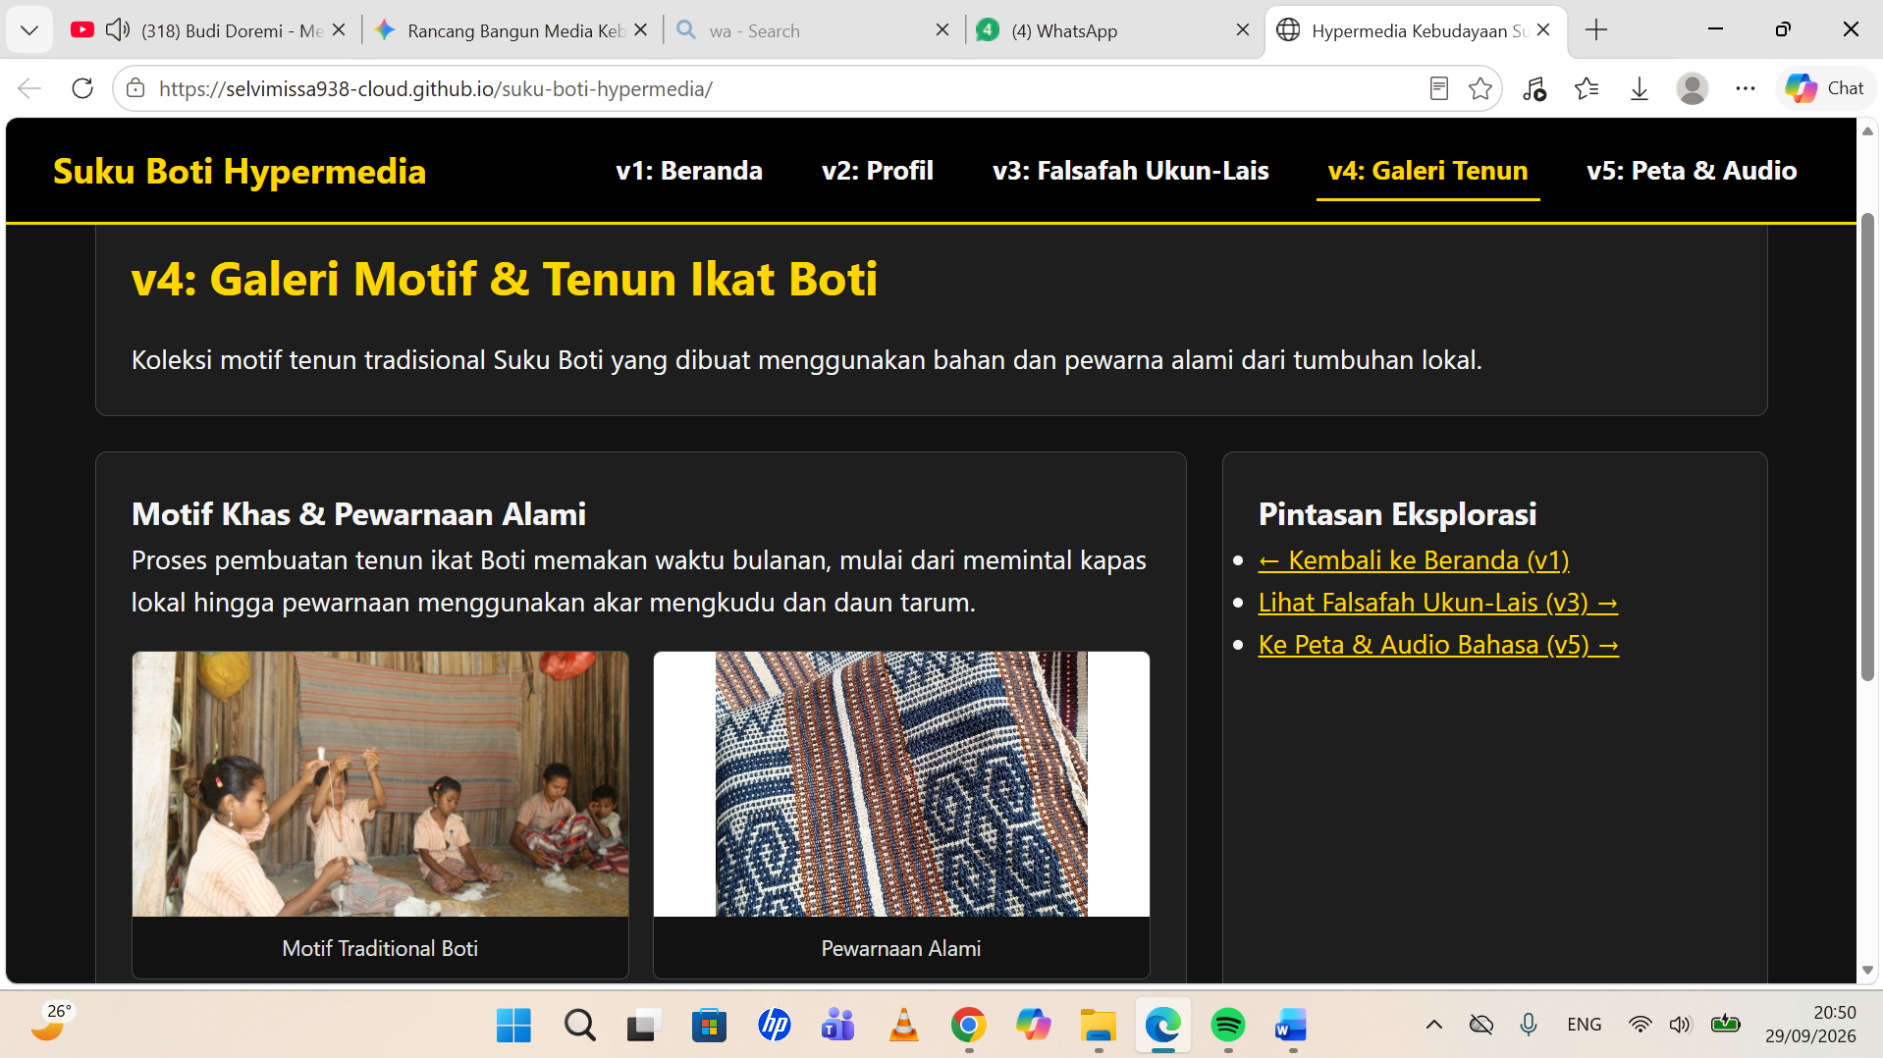
Gambar 2.3: Tampilan Simpul v4 Galeri Foto Tenun Ikat Suku Boti.

Matriks Keterhubungan & Jangkar Informasi (Anchors)
Navigasi antar-simpul dirancang secara bi-directional (dua arah) menggunakan Global Navigation Anchor sehingga pengguna dapat berpindah dari simpul manapun tanpa harus kembali ke simpul asal secara linier.
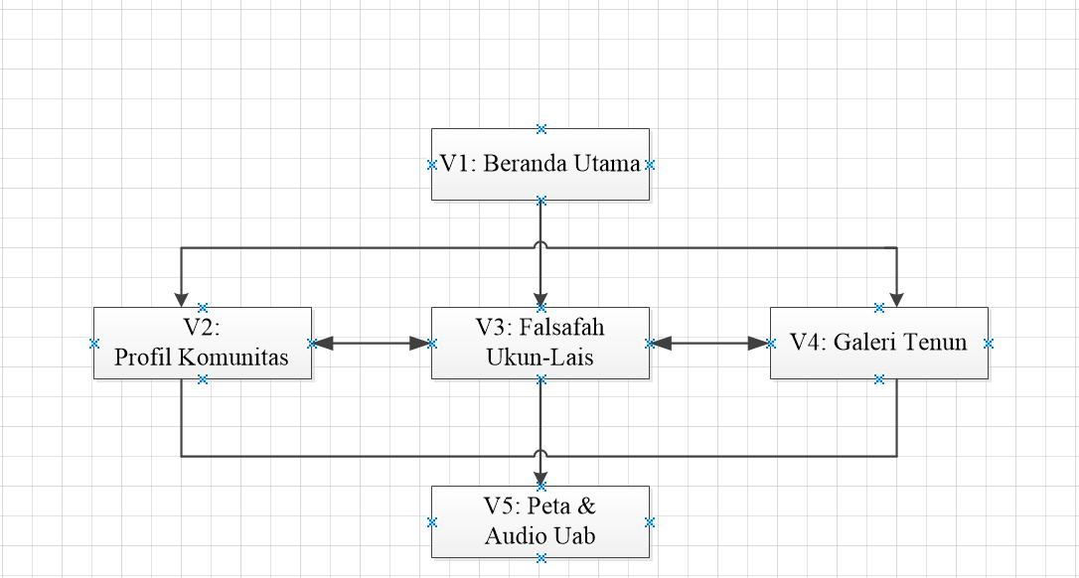

BAB III
DESAIN WIREFRAME DAN ANTARMUKA AKSESIBEL

Penerapan Standar Encoding UTF-8
Bahasa daerah Suku Boti (Uab Meto) memiliki karakter fonetik dan istilah kultural spesifik (seperti Pa'ik anan, Uis Neno, Tae neno). Seluruh sistem antarmuka wajib menetapkan encoding UTF-8 melalui header dokumen HTML <meta charset="UTF-8">. Hal ini menjamin bahwa seluruh glosarium, transkripsi teks daerah, serta karakter khusus dapat dirender secara konsisten di semua perangkat klien tanpa mengalami kegagalan character rendering (chinesing/garbled characters).

Tipografi & Kontras Warna Berstandar WCAG AAA
Guna menjamin aksesibilitas bagi pengguna dengan gangguan penglihatan (low vision) atau lansia, antarmuka menerapkan standar WCAG 2.1 Level AAA:
- Rasio Kontras Minimum 7:1:
- Background Utama: #121212 (Dark Charcoal)
- Teks Utama: #F5F5F5 (Off-White) $→$ Rasio Kontras: 15.8:1 (Pass AAA)
- Teks Aksesibilitas / Highlight: #FFD700 (Gold) $→$ Rasio Kontras: 13.5:1 (Pass AAA)
- Border Card: #444444 & Outline Fokus Keyboard: #00E5FF (Cyan)
- Hirarki Tipografi:
Ukuran teks dasar (body text) ditetapkan sebesar 18px (1.125rem) dengan line-height 1.6 menggunakan tipe huruf Sans-Serif legibel (Inter / Roboto).

      - Fitur Penangkal Disorientasi Navigasi (Lost in Hyperspace)
Untuk mencegah Cognitive Overload pada navigasi non-linier, 3 elemen penangkal disorientasi diimplementasikan permanen di setiap simpul:
  - Breadcrumb Trail (Jejak Navigasi):
Diletakkan di bawah header untuk menunjukkan posisi pasti pengguna hirarki informasi (contoh: Beranda > Falsafah Ukun-Lais > Pandangan Life).
  - Global Navigation Bar & Home Button:
Bar navigasi bagian atas terfiksasi (sticky header) yang menyediakan tombol Home ($v_{1}$) dan tautan 1-klik ke simpul $v_{2},v_{3},v_{4},v_{5}$.
  - Footer Sitemap (Peta Situs Permanen):
Visualisasi lengkap struktur graf $G=\left(V,E\right)$ di bagian paling bawah halaman untuk akses darurat jika pengguna merasa tersesat.
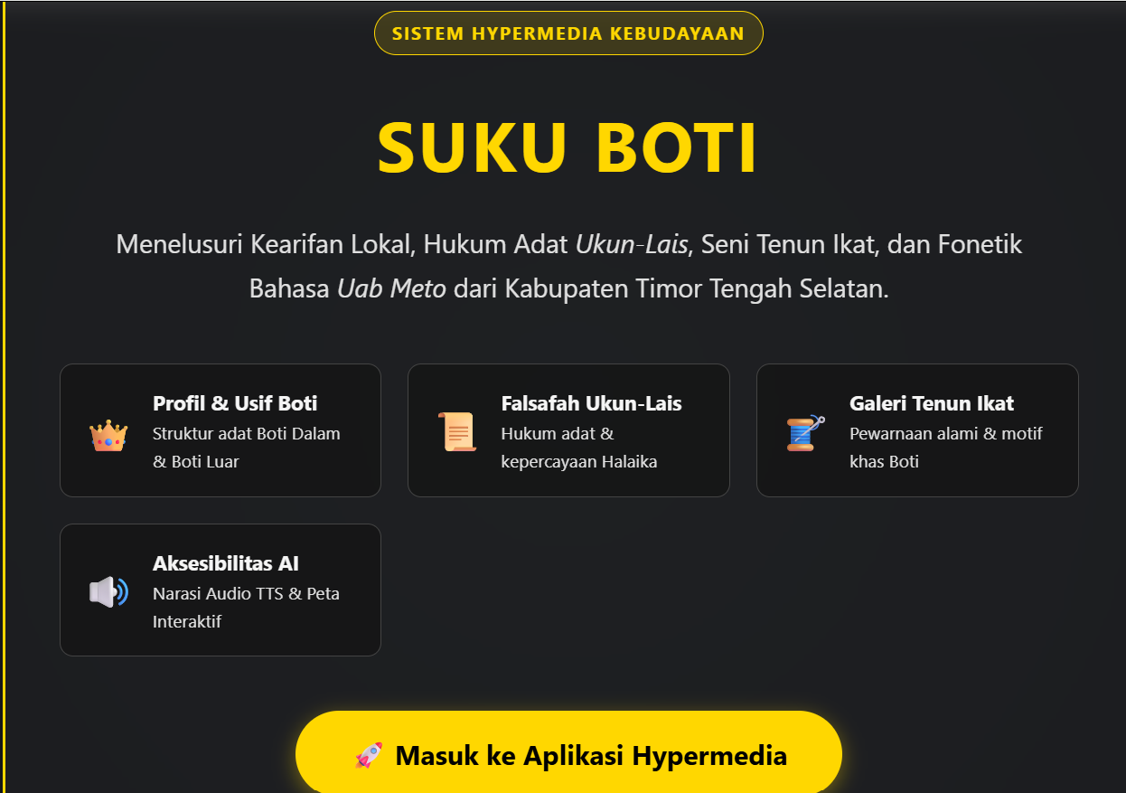
Gambar 3.1: Tampilan Halaman Utama (Landing Page) Hypermedia Suku Boti.

BAB IV
KEBUTUHAN 3 PILAR SISTEM DAN INTEGRASI AI

Kebutuhan 3 Pilar Sistem
- Hardware (Perangkat Keras)
- Server-Side: Cloud Virtual Machine (min. 2 vCPU, 4GB RAM, SSD Storage 50GB) untuk pengolahan request backend, serta Object Storage / Content Delivery Network (CDN) untuk mendistribusikan aset audio/video resolusi tinggi.
- Client-Side: Perangkat komputer desktop, tablet, atau smartphone dengan resolusi layar minimum 360px hingga 1920px.
- Software (Perangkat Lunak)
- Front-End Stack: HTML5 (Standard UTF-8), CSS3 (Flexbox & CSS Grid), JS React.js / Vue.js.
- Back-End Stack: Node.js (Express) atau Python (FastAPI) untuk pengelolaan API RESTful.
- Database Management: PostgreSQL / MySQL untuk menyimpan metadata kebudayaan dan direktori tautan graf.
- Brainware (Sumber Daya Manusia)
- UI/UX Designer: Merancang alur informasi, graf $G=\left(V,E\right)$, dan standar WCAG AAA.
- Web Engineer: Mengembangkan kode antarmuka dan logika navigasi non-linier.
- Domain Expert / Tokoh Adat Boti: Menjadi validator keabsahan isi budaya, transkripsi bahasa Uab Meto, dan norma adat yang dipublikasikan.
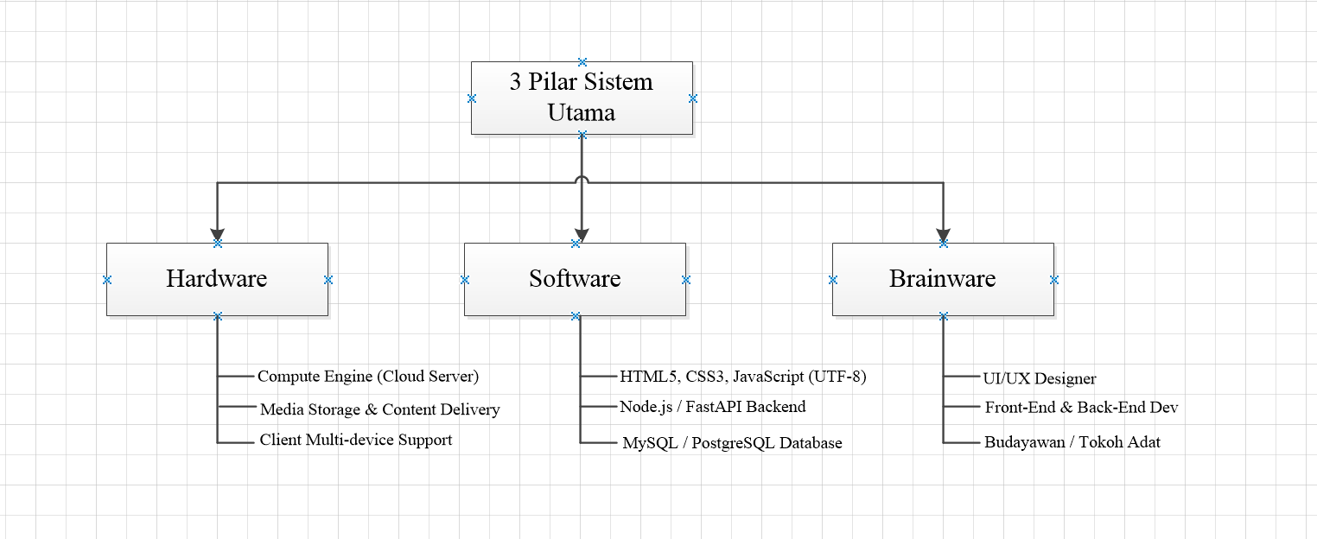

Integrasi Teknologi Artificial Intelligence (AI)
Untuk meningkatkan inklusivitas dan jangkauan penyampaian informasi, 3 modul AI terintegrasi langsung ke dalam sistem hypermedia:
- Neural Machine Translation (NMT) Penerjemah Bahasa Daerah:
  - Fungsi: Menggunakan model machine translation berbasis sekuens untuk memetakan teks istilah adat dan narasi bahasa Uab Meto ke Bahasa Indonesia dan Bahasa Inggris secara akurat tanpa menguraikan konteks kultural secara salah.
- Text-to-Speech (TTS) Aksesibilitas Suara:
  - Fungsi: Mengonversi naskah penjelasan teks pada simpul $v_{1},v_{3},v_{4}$ menjadi audio narasi (voiceover) sintetis manusia. Fitur ini membantu pengguna tunanetra (visually impaired) atau penyandang disleksia.
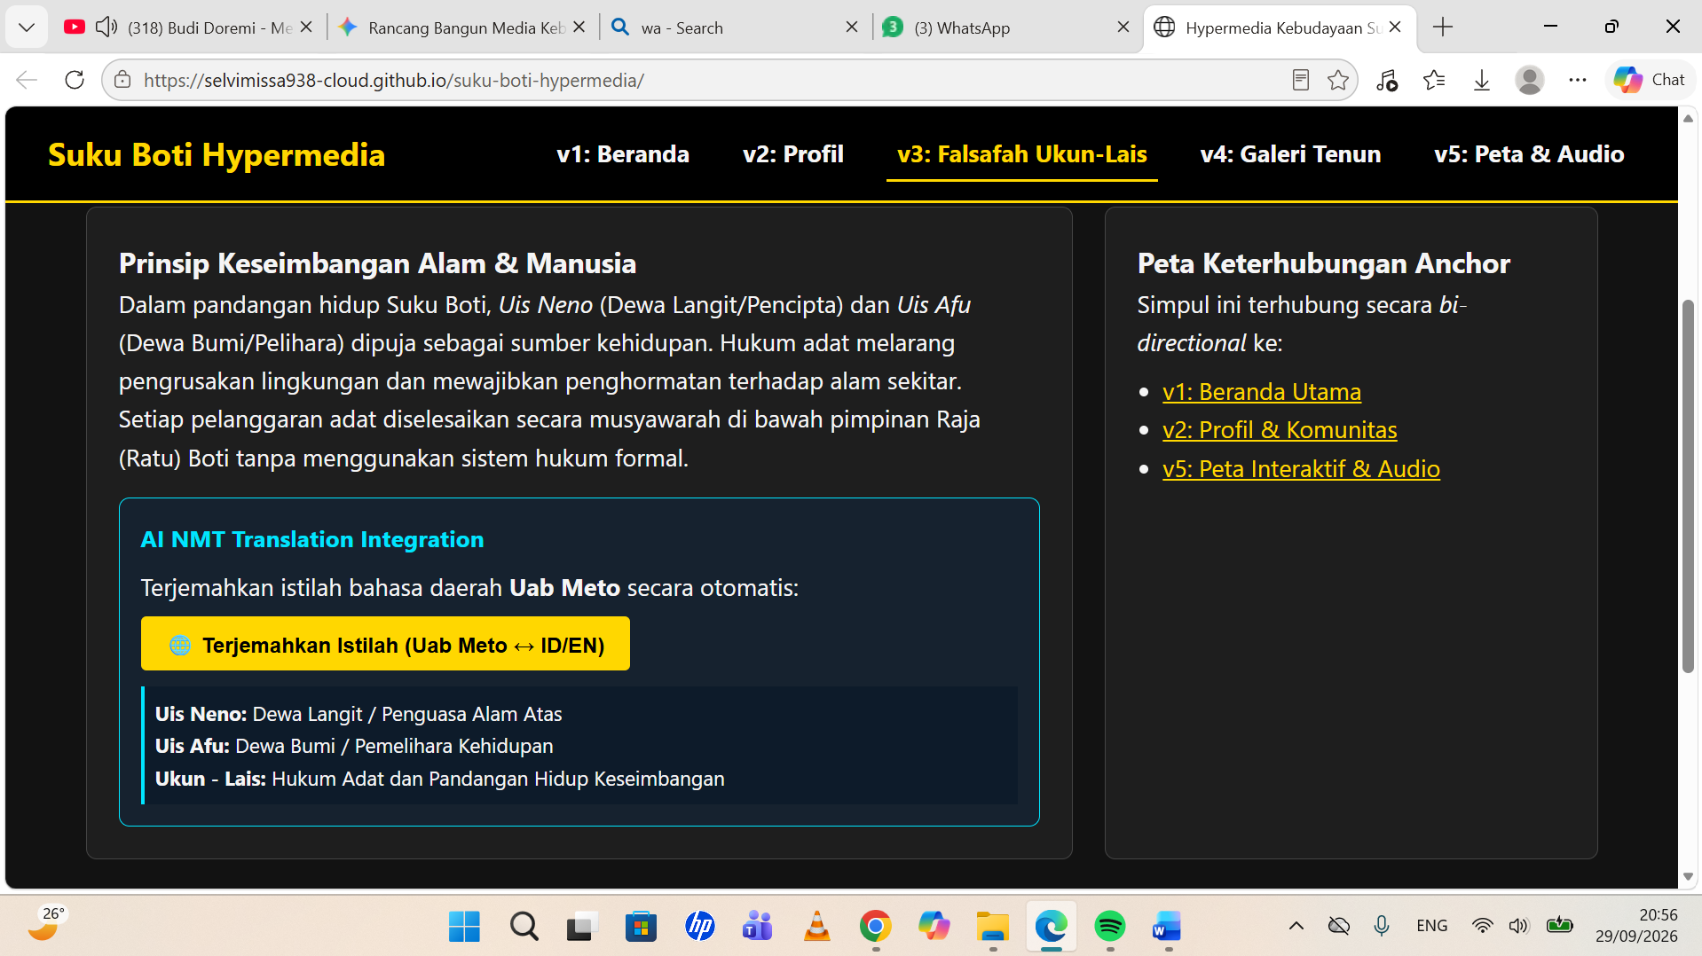
Gambar 4.1: Implementasi Fitur Aksesibilitas Suara (Text-to-Speech).

- Optical Character Recognition (OCR) Naskah Adat:
  - Fungsi: Memindai naskah-naskah arsip tua, dokumen sejarah, atau lembaran pencatatan tenun fisik, kemudian mengekstraknya menjadi teks digital berstandar UTF-8 yang dapat dicari (searchable) oleh mesin pencari internal.

BAB V
PENUTUP DAN SARAN

Kesimpulan
Rancangan Arsitektur Hypermedia Interaktif Suku Boti berhasil memadukan konsep pemodelan matematika Graf Berarah $G=\left(V,E\right)$ non-linier dengan standar desain antarmuka modern. Melalui penerapan encoding UTF-8, tipografi berstandar WCAG AAA (kontras $>7:1$), serta fitur navigasi permanen (Breadcrumb, Header Sticky, dan Sitemap), masalah disorientasi navigasi (Lost in Hyperspace) dan Cognitive Overload dapat diatasi secara signifikan. Integrasi teknologi AI (NMT, TTS, OCR) semakin memperkuat nilai inklusivitas layanan informasi digital kebudayaan daerah.
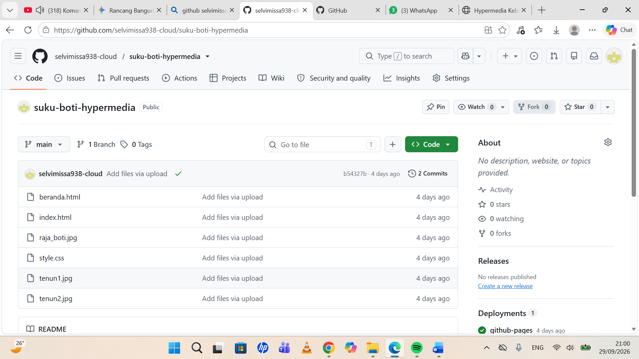
Gambar 5.1: Bukti Publikasi Web Hypermedia secara Online di GitHub Pages.

Rencana Pengembangan Lanjut
- Pengembangan Virtual Reality (VR) 360°: Mengintegrasikan simpul $v_{5}$ dengan tur virtual interaktif 360 derajat kawasan Desa Boti Dalam.
- Pengayaan Dataset NMT Uab Meto: Menambah jumlah korpus data bahasa daerah Uab Meto agar akurasi penerjemahan AI semakin mendekati variasi dialek lokal Timor Tengah Selatan.

